课程设计

## 目标

开发一款用于检测烟雾污染程度的APP。

## 背景

我国工业化程度日益升高，提高生产力和GDP的同时，国家越来越主要经济高质量发展，其中保护环境同时提高经济指数尤为重要。火电厂，炼钢厂，热力公司，化工制药的锅炉排放是造成大气污染的主要元凶。为贯彻《中华人民共和国环境保护法》、《中华人民共和国大气污染防治法》、《国务院关于加强环境保护重点工作的意见》等法律、法规，保护环境，防治污染，促进锅炉生产、运行和污染治理技术的进步，制定本标准。锅炉大气污染物排放标准规定了锅炉大气污染物浓度排放限值、监测和监控要求。锅炉排放的水污染物、环境噪声适用相应的国家污染物排放标准，产生固体废物的鉴别、处理和处置适用国家固体废物污染控制标准。标准中规定了烟囱口每立方米颗粒物，二氧化硫，氮氧化物和汞化合物的含量。但是检测排放物是否符合标准较为危险和困难，且检测周期较长。因此亟需一款快速检测烟囱排放是否符合标准的解决方案。

## 技术路线

烟气林格曼黑度为控制锅(窑) 炉烟气污染物排放的指标之一。林格曼黑度就是用视觉方法对烟气黑度进行评价的一种方法。共分为六级，分别是：0、1、2、3、4、5级，5级为污染最严重。19世纪末法国科学家林格曼将烟气黑度划分为六级，用于固定污染源排放的灰色或黑色烟气在排放口处黑度的监测 。标准的林格曼烟气黑度图由14cm×21cm不同黑度的图片组成 ，除全白与全黑分别代表林格曼黑度0级和5级外，其余4个级别是根据黑色条格占整块面积的百分数来确定的，黑色条格的面积占20%为1级;占40%为2级;占60%为3级;占80%为4级。观测时，可将烟气与镜片内的黑度图比较测定简称“林格曼图”。将烟气浓度分为六级 。以全白、微灰、灰、深灰、灰 黑、全黑六种颜色分别代表含烟尘量为0、0.25、0.7、1.2、2.3、4～5克/米。

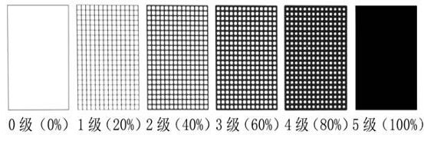

图1 格林曼黑度级别

**原理**

把林格曼烟气黑度图放在适当的位置上，将烟气的黑度与图上的黑度相比较，由具有资质的观察者用目视观察来测定固定污染源排放烟气的黑度。

**仪器设备**

林格曼烟气黑度图、计时器（秒表或手表，精度1秒）、烟气黑度图支架、风向、风速测定仪

**观测位置条件**

a.应在白天进行观测，观察者与烟囱的距离应足以保证对烟气排放情况清晰地观察。林格曼烟气黑度图安置在固定支架上，图片面向观察者，尽可能使图位于观察者至烟囱顶部的连线上，并使图与烟气有相似的天空背景。图距观察者应有足够的距离，以使图上的线条看起来融合在一起，从而使每个方块有均匀的黑度,对于绝大多数观察者这一距离约为15m。

b.观察者的视线应尽量与烟羽飘动的方向垂直。观察烟气的仰视角不应太大，一般情况下不宜大于45度角，尽量避免在过于陡峭的角度下观察。

c.观察烟气黑度力求在比较均匀的天空光照下进行。如果在太阳光照射下观察，应尽量使照射光线与视线成直角，光线不应来自观察者的前方或后方。雨雪天、雾天及风速大于4.5m/s时不应进行观察。

**观测方法**

a.观察烟气的部位应选择在烟气黑度最大的地方，该部位应没有冷凝水蒸汽存在。观察时，将烟囱排出烟气的黑度与林格曼烟气黑度图进行比较，记下烟气的林格曼级数。如烟气黑度处于两个林格曼级之间，可估计一个0.5或0.25林格曼级数。每分钟观测4次，观察者不宜一直盯着烟气观测，而应看几秒钟然后停几秒钟，每次观测（包括观看和间歇时间）约15秒，连续观测烟气黑度的时间不少于30分钟。

b.观察混有冷凝水汽的烟气，当烟囱出口处的烟气中有可见的冷凝水汽存在时，应选择在离开烟囱口一段距离，看不到水汽的部位观察。

c.观察含有水蒸气的烟气，当烟气中的水蒸气在离开烟囱出口的一段距离后，冷凝并且变为可见，这时应选择在烟囱口附近水蒸气尚未形成可见的冷凝水汽的部位观察。

d.观察烟气宜在比较均匀的天空照明下进行。如在阴天的情况下观察，由于天空背景较暗，在读数时应根据经验取稍偏低的级数（减去0.25级或0.5级）。

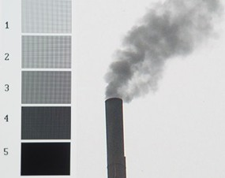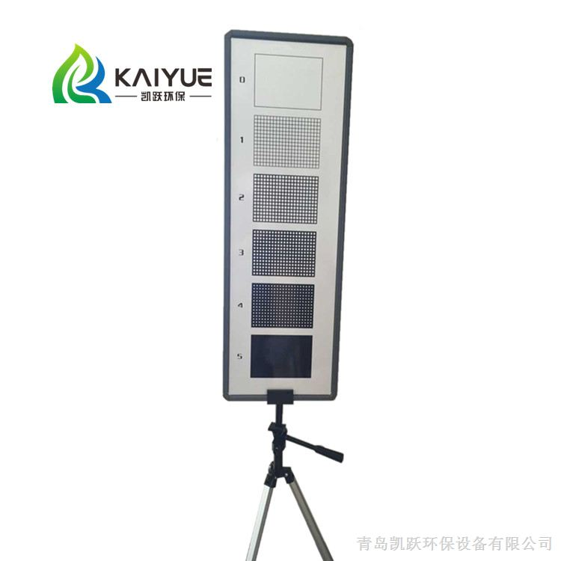

图2 视觉观察法和黑度板

根据上述测量方法可以发现，传统的测量方法较为依赖环境且具有较强的主观因素，为了标准化测量方法，降低人为观测主观因素，可以开发一款APP对烟囱进行拍照，并自动计算排放烟雾的黑度值，给出级别作为识别结果。

## 课程设计要求

设计一款APP，完成以下功能

1. Photo：

拍照，要求能够调用摄像头，并把拍摄的照片存储到指定文件夹。

1. File：

读取文件，要求可以进入手机的存储空间，读取任意文件中的图片。

1. Calculation：

计算，图片加载到APP中，可以手动选择烟雾位置，并计算其黑度值。

1. AutoCalc*：

自动计算，选图片加载到APP中，APP可以自动识别烟雾位置，并计算其黑度值，这部分可选，可以考虑各种目标检测和语义分割的模型，比如U-net，yolo等方法，需要自行下载并标注数据进行训练，也可用已有的烟雾检测模型进行迁移。

5. Share：

共享，预测的照片和结果以及是否超过阈值，可以生成图片保存到本地，共享到QQ，朋友圈邮件等APP，具体怎么排版请自己设计。

* *APP的功能包含但不限于这些，这些仅仅是核心功能，他们之间的从属关系根据APP自行调整。*
* *关于APP图标和各种按钮图标以及APP名字自行设计*
* *适当设计Home键，可以退回上一级*
* *关于3：根据黑度值的计算方式，应该构建一个可以伸缩的方框在烟雾区间内滑动。*
* *关于4：不一定实现，但是鼓励大家进行探索，建议尝试不同的算法进行对比，对比结果要放在报告中，实现的模型可以放在手机，也可以放在服务器端。*
* *APP应该有扩展性，不应只能检测晴天状态，阴天下可以有一定的人工调整。*
* *APP的实现不需要全部自己编写，要善于用轮子！*
* *鼓励大家为自己实现的APP申请软著！*

## 提交的内容

1. 工程（打包）
2. 标注的数据*
3. 报告
   1. 组员贡献和比例
   2. 使用说明
   3. 功能简介（思维导图）
   4. 实现思路
   5. 结果展示